活动101A

事件数据记录器

选择Event101A数据记录器来监控和记录特定事件的发生这款动态设备具有无限的可能性，可用于时间或交通研究等应用，或与雨量计配合使用以监测降雨量。Event101A的电池寿命长达10年，非常适合长期的现场研究，是监测燃气表、水表或电表的常用解决方案

Event101A提供高达30 V的输入范围、4 Hz的读取速率和超过400，000个读数的存储容量以及超高速数据下载能力。使用MadgeTech数据记录器软件，Event101A还可以配置为利用内存回绕选项来扩展部署能力或提前18个月对设备进行延迟启动

Event101A上的端子板方便地与数据记录器断开连接，以保持任何接线连接，同时检索设备进行数据下载。

收集的数据可以下载到软件中，并以图形，表格和摘要形式查看工程单位也可以配置为自动显示所需单位的读数。下载后，数据还可以导出到Excel®中，以进行进一步的自定义报告。

MadgeTech 4软件功能

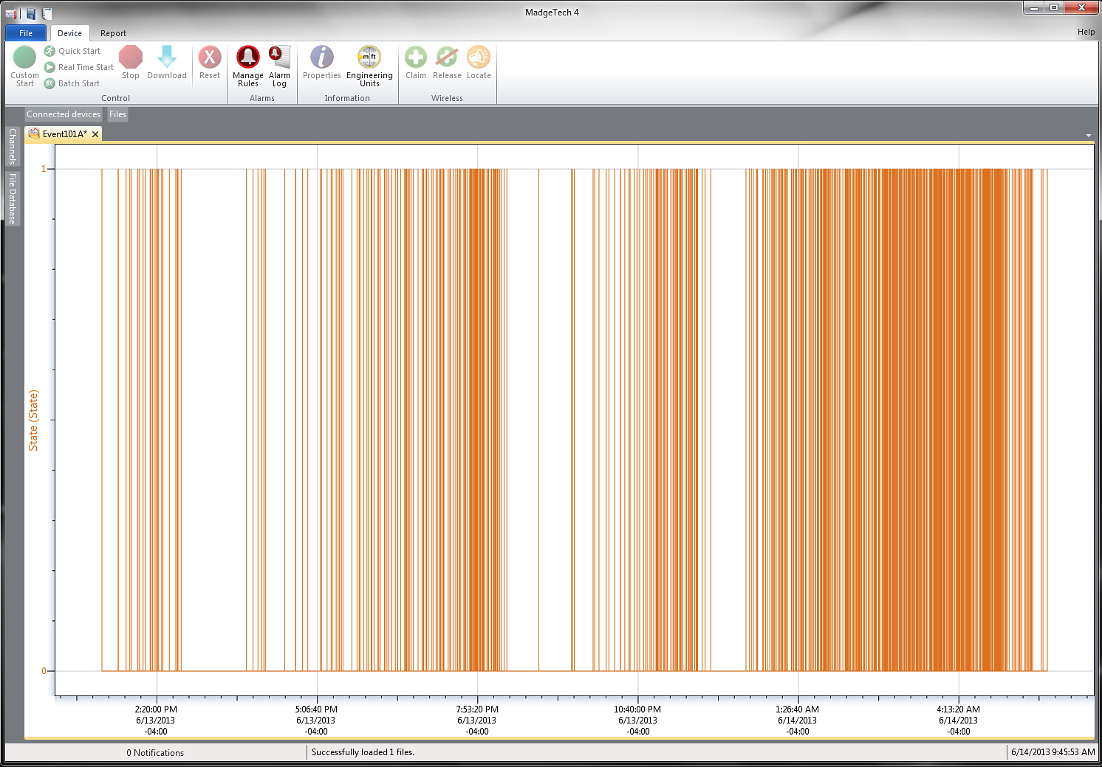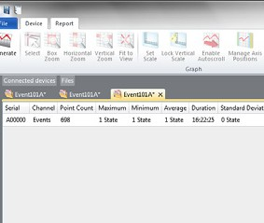

统计



特征

* 10年电池寿命
* 4 Hz读取速率
* 多重启动/停止功能
* 超高速下载
* 465，578事件存储容量
* 记忆包装
* 电池寿命指示器
* 可选密码保护
* 现场可升级

好处

* 简单的设置和安装
* 最低限度的长期维护
* 长期实地部署

应用

* 监测燃气表、水表或电表
* 雨量监测
* 接触闭合监测
* 时间研究
* 交通研究

导出到Excel

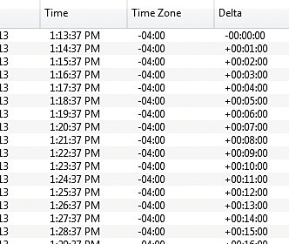

* + 多图叠加
  + 统计
  + 数字校准
  + 放大/缩小

图表视图

* + - 平均动力学温度
    - 全时区支持
    - 数据注释
    - 最小值/最大值/ 均线

表格数据视图

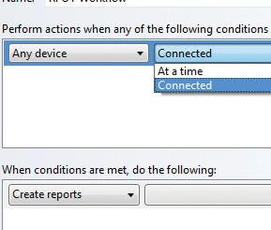

* + 致死率方程（F0，PU）

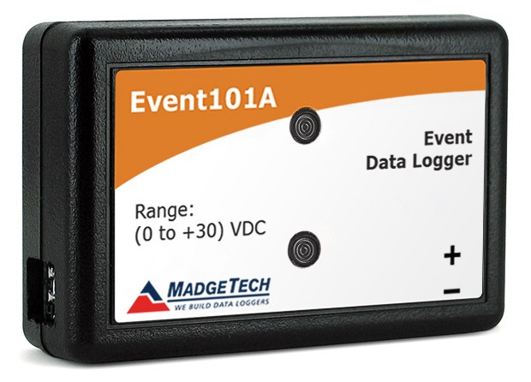

* 摘要视图

自动化

活动101A

规格

规格如有变更，恕不另行通知。适用特定的保修补救限制 致电（603）456-2011或访问**madgetech.com**了解详情。

|  |  |  |  |  |  |
| --- | --- | --- | --- | --- | --- |
| 测量 | | | | 存储器 | 465，578个读数;软件可配置内存回绕 |
| 输入连接 | | 螺旋形接线端子 |  | 环绕 | 是的 |
| 输入范围 | | 0 V至30 V | 报警 | 用户可选择上限和下限; LED闪烁报警和低电量 |
| 输入低 | | <0.4 V |
| 个led | 2个状态LED |
| 输入高 | | > 2.8 V |
| 阅读率 | 4 Hz每24小时最多读取1  （器械将在每个读取间隔记录1个事件 |
| 内部弱上拉 | | <60 µA |
| 输入阻抗 | | > 60 kΩ |
| 校准 | 通过软件进行数字校准 |
| 最小输入有效（低）时间 | | 10微秒 |
| 校准日期 | 在设备内自动记录 |
| 电池类型 | 包括3.6 V锂电池;用户可更换 |
| 工程单位 | | 原生测量单位可以缩放以显示其他类型的测量单位，例如开/关、开/关或降雨量。 |
| 电池寿命 | 10年（典型值），取决于频率和占空比 |
| 一般 | | | | 数据格式 | 状态 |
| 时间精度 | ±1分钟/月，25 ºC（77 ºF）（独立模式） |
| 启动模式 | 立即开始  延迟启动长达18个月多次重复启动/停止 | |  |
| 计算机接口 | USB（需要接口电缆）; 115，200波特 |
| 操作系统兼容性 | Windows XP SP3或更高版本 |
| 停止模式 | 通过软件手动计时（具体日期和时间） | |
| 软件兼容性 | 标准软件版本2.04.06或更新版本安全软件版本4.1.6.0或更新版本 |
| 多重启动/停止模式 | 多次启动和停止设备，无需下载数据或与PC通信 | |
| 操作环境 | -40 ºC至+80 ºC（-40 ºF至+176 ºF）  0% RH至95% RH无冷凝 |
| 实时记录 | 可与PC机配合使用，实时监控和记录数据 | |
| 尺寸 | 1.4英寸x 2.1英寸x 0.6英寸（35 mm x 54 mm x 15 mm） |
| 密码保护 | 可将可选密码编程到设备中，以限制对配置选项的访问可以在没有密码的情况下读取 | |
| 材料 | 聚碳酸 |
| 重量 | 0.9盎司（24克） |
|  | | | | 批准 | CE |

电池损坏：火灾、爆炸和严重烧伤危险。请勿再充电、分解、加热至100 °C（212 °F）以上、焚烧、压碎或将内容物暴露于水中。

订购信息

|  |  |  |
| --- | --- | --- |
| 活动101A | PN 900103-00 | 事件数据记录器 |
| IFC 200 | PN 900298-00 | USB接口电缆 |
| LTC-7PN | PN 900352-00 | Event101A的更换电池 |

数量折扣电话（603）456-2011或电子邮件[**sales@madgetech.com**](mailto:sales@madgetech.com)

■电话：+86 755-8420 0058 ■传真：+86 755-2822 5583 ■[E-mail:sales@eofirm.com](mailto:sales@eofirm.com) ■[http://www.eofirm.com](http://www.eofirm.com/)